**Міністерство освіти і науки, МОЛОДІ І СПОРТУ України**

**Національний технічний університет України**

**«Київський політехнічний інститут»**

**Кафедра конструювання КЕОА**

**ЗВІТ**

з лабораторної роботи №3  
по курсу «Алгоритмічні мови та програмування – 2»  
на тему «Сортування»

Виконав:

студент гр. ДК-62

Луценко І.В.

Перевірив:

ст. викладач

Губар В.Г.

Київ – 2017

**Завдання**

1. Ознайомлення з простими алгоритмами сортування: бульбашки, вибору, вставки
2. Ознайомлення з нетривіальними алгоритмами сортування: алгоритм Shell, алгоритм швидкого сортування (QuickSort)
3. Визначити складність кожного з алгоритмів сортування та від чого залежить складність
4. Практично визначити час сортування, що затрачений кожним з алгоритмів для сортування масиву

Shell + лінійний пошук. Отримати масив символів з файлу. Сортувати по спаданню значень символів. Результат записати до файлу.

**Блок-схеми**

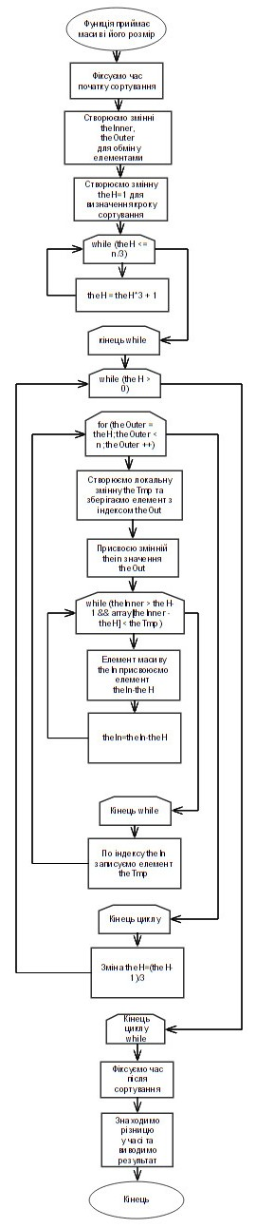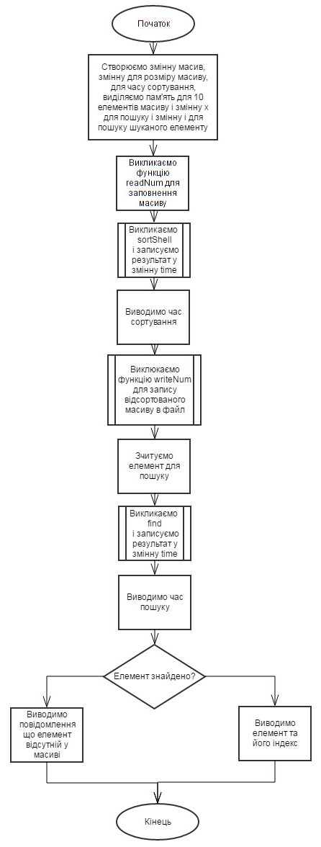Функція main Функція sortShell

Функція Find Функція readNum

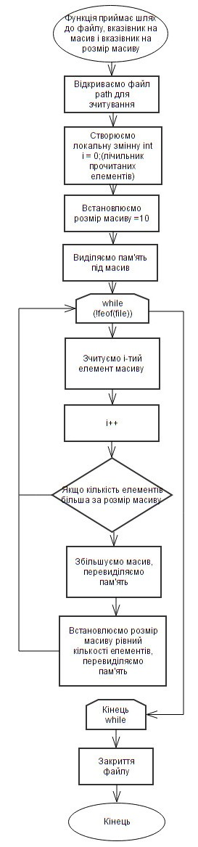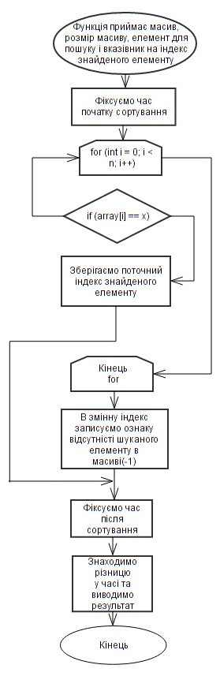

Функція writeNum

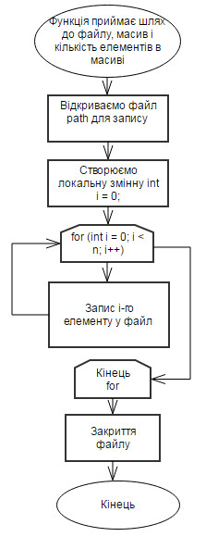

**Висновок**

На лабораторній роботі я навчився новому алгоритму сортування під назвою – Shell який базується на алгоритмі вставкою, реалізував лінійний пошук і визначив час сортування та пошуку. Практично переконався в тому, що алгоритм Shell виконує сортування масиву швидше порівняння з алгоритмом вставки.